TITULO ARTICULO PARA REVISTA PUNTO DE INFLEXIÓN (MÁXIMO 14 PALABRAS)
TITLE ARTICLE FOR PUNTO DE INFLEXIÓN MAGAZINE

First Author, Highest Degree¹, Second Author, Highest Degree², and Third Author, Highest Degree³
First Author’s University, Country, first.author@email.edu¹, Second Author’s University, Country, second.author@email.com², Third Author’s University, Country, third.author@gmail.com³

Resumen: El resumen del artículo debe contener máximo 250 palabras y brindar una descripción del problema, la solución, resultados y conclusión.
Palabras clave: Mínimo 3 palabras clave

Abstract: The abstract of the article must contain a maximum of 250 words and provide a description of the problem, the solution, results and conclusion.
Keywords: Minimum 3 keywords

- Introducción
Los artículos tendrán una extensión máxima de 10 páginas

- Descripción del trabajo o Metodología
Las tablas deben ser mencionadas en el cuerpo del artículo.
La Tabla I utiliza texto en tamaño 8 y sirve de ejemplo para ilustrar su uso en el cuerpo del artículo.
Este formato es una variante de la IEEE [1].

Texto de ejemplo
TABLA I Título Para la Tabla
ª
- Resultados

Las figuras deben ser mencionadas antes de su aparición y tener mínimo 600 dpi de resolución.
Como guía se puede observar la Figura I que describe el comportamiento de una población.

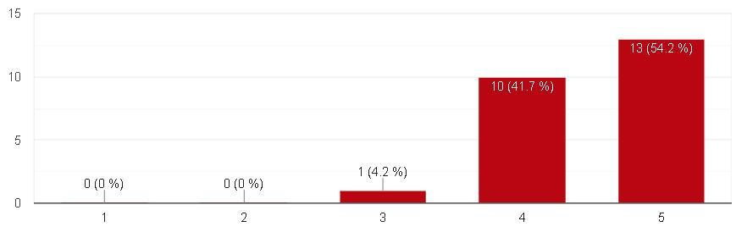
Fig. 1 Comportamiento de una población
Referencias
La siguiente descripción se toma de [1] y se utiliza como guía.

La plantilla enumerará las citas consecutivamente entre paréntesis [2]. La puntuación de la oración sigue al corchete [3]. Refiérase simplemente al número de referencia, como en [3]—no use “Ref. [3]” o “referencia [3]” excepto al principio de una oración: “La referencia [4] fue la primera...”
Numere las notas al pie por separado en superíndices. Coloque la nota al pie real en la parte inferior de la columna en la que se citó. No ponga notas a pie de página en el resumen o en la lista de referencias. Use letras para las notas al pie de la tabla.
A menos que haya seis autores o más, dé los nombres de todos los autores; no utilice “et al.”. Los artículos que no han sido publicados, incluso si se han presentado para su publicación, deben citarse como "inéditos" [5]. Los artículos que han sido aceptados para su publicación deben citarse como “en prensa” [6]. Escriba con mayúscula solo la primera palabra en el título de un artículo, excepto los nombres propios y los símbolos de los elementos.
Para artículos publicados en revistas de traducción, proporcione primero la cita en inglés, seguida de la cita original en el idioma extranjero [7].

- IEEE, Manuscript Templates for Conference Proceedings visitada el 7 junio de 2022, disponible en: https://www.ieee.org/conferences/publishing/templates.html
- G. Eason, B. Noble, and I. N. Sneddon, “On certain integrals of Lipschitz-Hankel type involving products of Bessel functions,” Phil. Trans. Roy. Soc. London, vol. A247, pp. 529–551, April 1955. (references)
- J. Clerk Maxwell, A Treatise on Electricity and Magnetism, 3rd ed., vol. 2. Oxford: Clarendon, 1892, pp.68–73.
- I. S. Jacobs and C. P. Bean, “Fine particles, thin films and exchange anisotropy,” in Magnetism, vol. III, G. T. Rado and H. Suhl, Eds. New York: Academic, 1963, pp. 271–350.
- K. Elissa, “Title of paper if known,” unpublished.
- R. Nicole, “Title of paper with only first word capitalized,” J. Name Stand. Abbrev., in press.
- Y. Yorozu, M. Hirano, K. Oka, and Y. Tagawa, “Electron spectroscopy studies on magneto-optical media and plastic substrate interface,” IEEE Transl. J. Magn. Japan, vol. 2, pp. 740–741, August 1987 [Digests 9th Annual Conf. Magnetics Japan, p. 301, 1982].
- M. Young, The Technical Writer’s Handbook. Mill Valley, CA: University Science, 1989.

